My life as a lazy bacon simulator : the student dead line attack

My life as a lazy bacon simulator : the student dead line attack est un jeu sur android crée par 2 bozo studio. C'est un jeu semi casual compétitif, ou le joueur peut jouer seul ou avec des amis. L'interface est classique pour un jeu de cellulaire avec les fonctionnalités de base qu'un joueur mobile peut s'attendre : menu option, modifié son profil, invité des amis au jeu avec un leaderboard , notification des développeurs et des niveaux de node qui sont de plus en plus difficile. Heureusement, le jeu est réellement gratuit , alors il n'y a pas de système de vie qui limite la progression du jeu dans un temps impartie.  
  
Le but du jeu est de Chaque Niveau est un ''examen fictif'' , que notre lazy bacon doit essayé de finir avant le deadline. Le joueur n'a pas besoin d'avoir 100% pour passer le niveau, mais pour être le meilleur et battre ses amis, il faut atteindre 100% le plus vite possible!  
  
Le gameplay consiste à cliquer dans la zone de clique le plus rapidement possible pour augmenter la bar de progression.L a difficulté est que souvent, des distractions va venir s'inséré dans la ''click zone'', et vont avoir des effets négatifs sur le clique possible, résultant à une baisse de productivité et un ralentissement de la jauge de réussite. Par exemple, facebook ou reddit peuvent apparaitre sans pré-avis, et le joueur doit cliquer le plus vite possible dessus pour évité que l'espace ''click'' soit envahit au complet, et résulte à l'échec du joueur.  
  
Le système de point est exponentiel avec un maximum de valeur possible par clique, avec le multiplicateur qui se ré-initialise lorsque qu'une distraction est cliqué. Un bon joueur est un joueur qui sait quand cliquer sur la distraction, pour avoir le maximum de point sans pour autant se laisser envahir.  
  
Il n'y a pas que des distractions cependant ! Pendant les longues minutes de travail, il va y avoir des ''power-up'' tel que du ''Cafà'', ''Des Idées Incroyaaaaaaaaaaables'', ou encore ''Résiste Au Meme!'' qui aide le joueur à avoir au moins un score de passage !  
  
Le joueur peut aussi ramasser des malus en jouant. Ceci peut l'affecter, mais aussi, d'une manière originale, vont affecter les joueurs qui essaye de défié son score! En effet, si par exemple le joueur récolte un Malus Brain Freeze, ou encore Bug Introuvable, c'est le joueur qui va essayer de défié le King Du Leaderboard qui va recevoir la punition pendant sa partie! Ainsi donc, si tu es à la tête du classement, tu peux nuire à tes amis qui essaye de te subtilisé le trône sans être connecter en même temps qu'eux!

!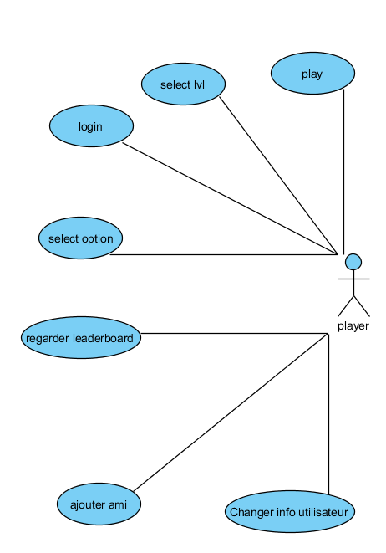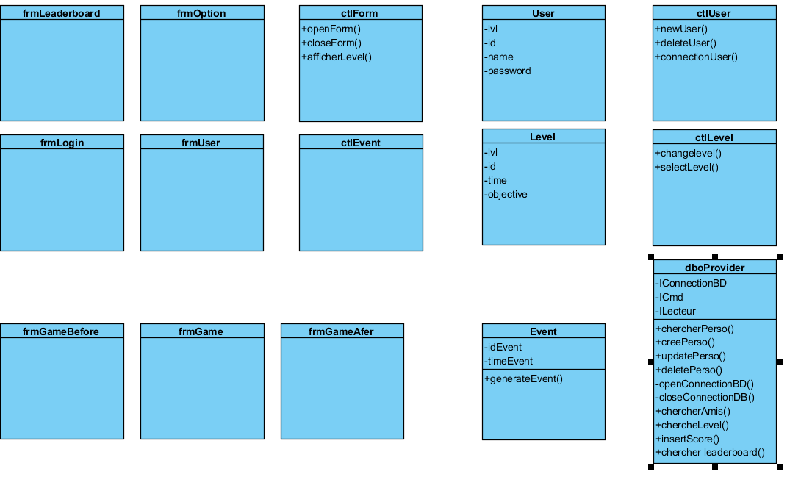

Base de données va récupérer

les niveaux (int auto nbClick, int temps, idLvl)

le personnage ( int auto idPerso, intlvlPerso, int dmgParClick, varchar(25) namePerso, varchar(25) password)

les upgrades(int auto idUpgrade, int lvlUpgrade, int dmgParSec)

les scores(int auto idScore, int idLvl, int time)

les amis(int auto idFriend, varchar(25) friendName)

les events(varchar(5) idEvent, int time, varchar(2) type)

Exemple de UI , avec Navigation entre les UI.

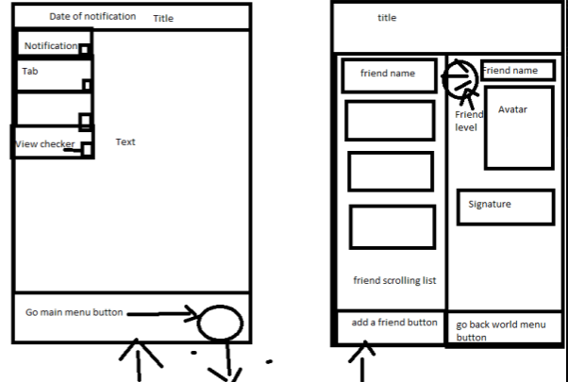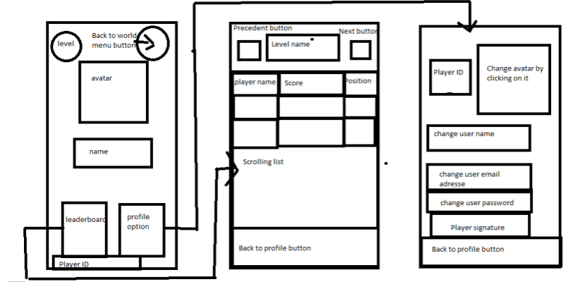

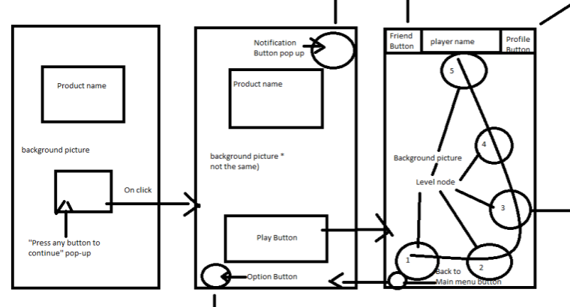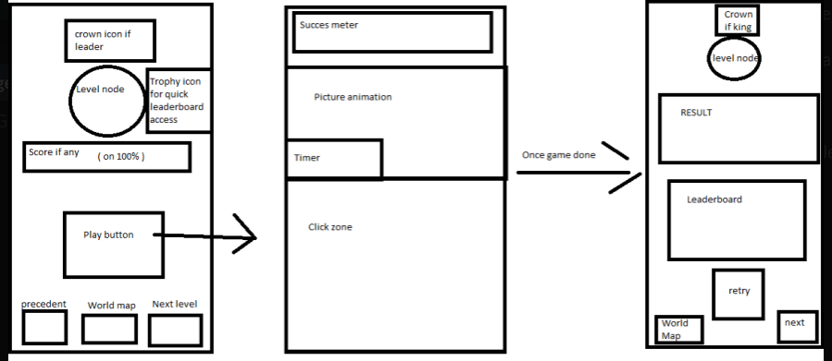

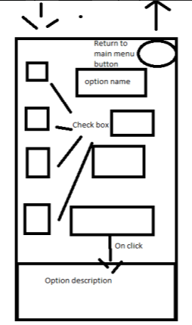

*Nouveauté*

Il va y avoir de la musique, peut-être du multiplayer, essayer de faire des arts pour les jeux, intégré une bd au projet android

# *Liens de différentes Référence et Ressources pour le Projets*